
МИНИСТЕРСТВО НАУКИ И ВЫСШЕГО ОБРАЗОВАНИЯ РОССИЙСКОЙ ФЕДЕРАЦИИ
ФЕДЕРАЛЬНОЕ ГОСУДАРСТВЕННОЕ БЮДЖЕТНОЕ
ОБРАЗОВАТЕЛЬНОЕ УЧРЕЖДЕНИЕ ВЫСШЕГО ОБРАЗОВАНИЯ
«ДОНСКОЙ ГОСУДАРСТВЕННЫЙ ТЕХНИЧЕСКИЙ УНИВЕРСИТЕТ»
(ДГТУ)

Факультет «Информатика и вычислительная техника»
Кафедра «Кибербезопасность информационных систем»

Лабораторная работа №6
по дисциплине: «Методы алгебраической геометрии в криптографии»
на тему: «Порядок точки эллиптической кривой»

Выполнил обучающийся гр. ВКБ42
Ковалец И. А.

Проверила:
Ст. пр. Артамонова Е.А.

Ростов-на-Дону
2026
Лабораторная работа №6
«Порядок точки эллиптической кривой»
Вариант №7
Задание.
На эллиптической кривой 𝐸𝑝(𝑎; 𝑏), полученной в лабораторной работе №4, выбрать точку 𝑃 и определить её порядок. Написать программу, реализующую алгоритм поиска порядка точки эллиптической кривой над конечным полем.

Ручная реализация.
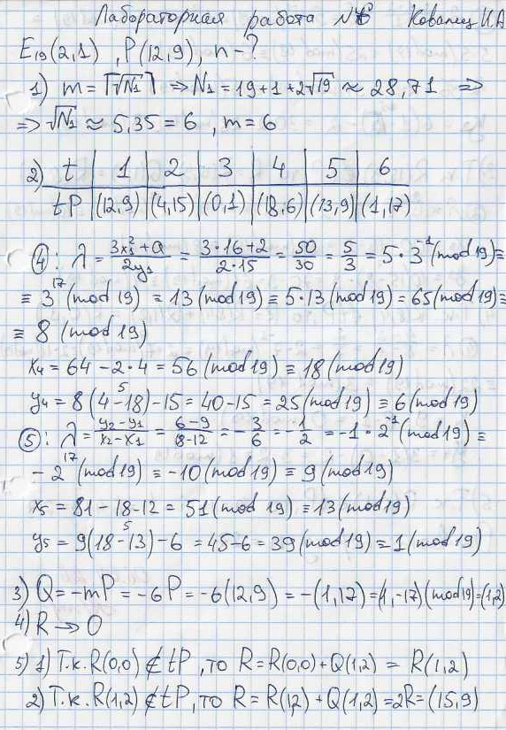
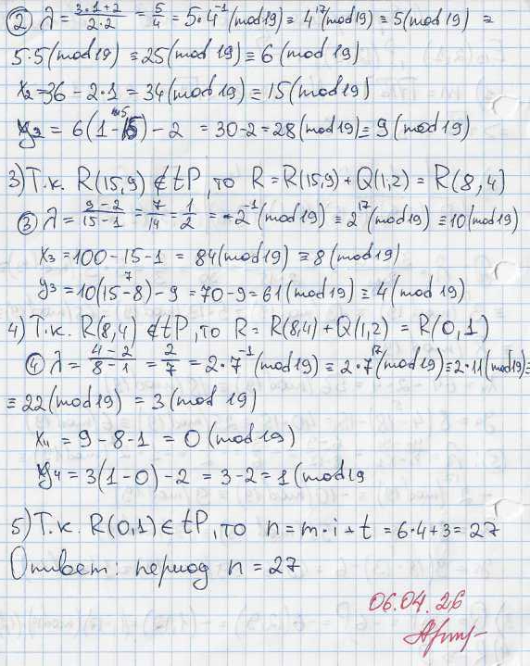

Входные данные и результат.
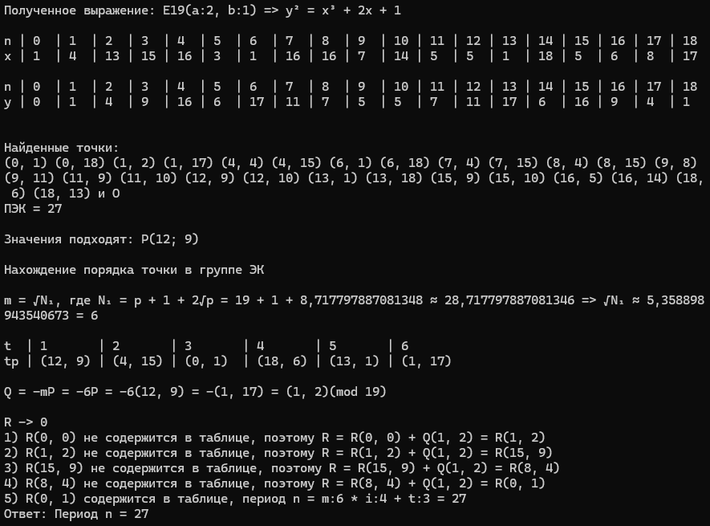

Листинг программы.
static void Lab6(Coords P, List<long> abm)
{
long p = abm[2];
long m = (long)Math.Ceiling(Math.Sqrt(p + 1 + 2 * Math.Sqrt(p)));
Console.WriteLine($"\nm = √N₁, где N₁ = p + 1 + 2√p = {p} + 1 + {2 * Math.Sqrt(p)} ≈ " +
$"{p + 1 + 2 * Math.Sqrt(p)} => √N₁ ≈ {Math.Sqrt(p + 1 + 2 * Math.Sqrt(p))} = {m}");
List<long> ts = new List<long>();
List<Coords> tps = new List<Coords>();
for (int t = 1; t <= m; t++)
{
ts.Add(t);
tps.Add(SkalMul(P, t, abm));
}
Console.WriteLine();
Console.WriteLine($"t | {string.Join(" | ", ts.Select(n => $"{n}".PadRight(7)))}");
Console.WriteLine($"tp | {string.Join(" | ", tps.Select(n => $"{n.print()}".PadRight(7)))}");
Console.WriteLine();
Coords Q = SkalMul(P, m, abm);
Console.Write($"Q = -mP = -{m}P = -{m}{P.print()} = -{Q.print()} = ");
Q.y = Mod(Q.y * (-1), p);
Console.WriteLine($"{Q.print()}(mod {p})\n");
Coords R = new Coords(0, 0);
Console.WriteLine($"R -> 0");
long n = 0;

for (int i = 0; i < m-1; i++)
{
if (R.contains(tps))
{
n = m * i + R.indexof(tps) + 1;
Console.WriteLine($"{i + 1}) R{R.print()} содержится в таблице, период n = m:{m} * i:{i} + t:{R.indexof(tps) + 1} = {n}");
break;
}
else
{
Console.Write($"{i + 1}) R{R.print()} не содержится в таблице, поэтому R = R{R.print()} + Q{Q.print()} = ");
R = AddFunc(R, Q, abm);
Console.WriteLine($"R{R.print()}");
}
}
Console.WriteLine($"Ответ: Период n = {n}");
}
Вывод по работе.
В данной работе я определил порядок точки Р, а также реализовал поиск порядка точки Р на языке C#.

